Utilização do permeado de soro de queijo na produção de celulases por fermentação do bagaço de cana em batelada e batelada alimentada

Julcimari Caroline Schossler Deak(PIBIC/Unioeste/PRPPG), Debora Guerino Boico, Pedro Henrique Oliveira Montanha da Silva, Mônica Lady Fiorese, Salah Din Mahmud Hasan(Orientador), e-mail: salahdmh@gmail.com

Universidade Estadual do Oeste do Paraná/Centro de Engenharias e Ciências Exatas/Toledo-PR

Grande área e área: Engenharias - Engenharia Química

Palavras-chave: Biotecnologia, aproveitamento de resíduos, enzimas

Resumo

O objetivo deste trabalho foi avaliar a viabilidade do uso do permeado de soro de queijo na composição do meio de cultura para a produção de enzimas celulases por fermentação submersa do bagaço de cana-de-açúcar com o fungo Aspergillus niger. Foram realizadas as seguintes fermentações em submerso com o fungo A. niger: em processo batelada normal, com adição de meio nutriente no início da fermentação, batelada alimentada na qual foram testadas separadamente adições sucessivas de meio nutriente (intervalo de 48h) e de bagaço de cana-de-açúcar pré-tratado (intervalo de 48h). A finalidade da batelada alimentada foi avaliar a eficiência do processo mediante realimentação do meio nutriente ou do bagaço de cana (substrato de produção da enzima). Os resultados das fermentações em submerso do bagaço de cana-de-açúcar para o A. niger indicaram a possibilidade de uso do permeado de soro de queijo, como meio nutriente suplementar e como agente indutor, na produção das enzimas celulases em processo de batelada alimentada alcançando-se níveis favoráveis de produção (FPase) (1,20 U.mL⁻¹) no tempo de 48h de fermentação.

Introdução

Considerando o aumento da demanda energética no mundo atual, pesquisas por fontes renováveis de energia, principalmente etanol, têm gerado interesse global. Por esse motivo, os materiais de origem lignocelulolítica provenientes de atividades agrícolas como o bagaço de cana-de-açúcar, palha, madeira, restos de culturas de grãos e frutíferas, têm sido aproveitados visando à utilização nos processos para renovação energética. A reutilização e reciclagem destes resíduos podem minimizar os problemas ambientais ligados ao seu acúmulo e diminuir o uso de combustíveis fósseis, além de resultar em uma melhora no aproveitamento da matéria-prima, que é de grande interesse na atualidade. Com isso intensos estudos estão sendo realizados para entender o complicado processo de degradação desses compostos a fim de possibilitar sua utilização em fins práticos. No Brasil foi possível verificar o aumento da produção de resíduos agroindustriais, sendo que em um período de 15 anos o valor praticamente dobrou, alcançando um patamar de 345 milhões de toneladas (Scheufele, 2012).
A produção de enzimas fúngicas, em escala industrial no mundo ocidental, tem sido realizada pelo cultivo do fungo em meio de cultura líquido (fermentação submersa) como processo majoritário, provavelmente por ser tecnologicamente fácil de executar e controlar bem como apresentar rendimentos de produção considerados satisfatórios (Bortolazzo, 2011). A fermentação submersa é o método de produção de celulases mais utilizado industrialmente, o custo e os baixos teores de produção destas enzimas são os principais fatores a serem superados para a aplicação industrial do processo. Reduzir os custos de produção por meio da otimização do meio fermentativo e o processo é o objetivo da pesquisa básica para aplicações industriais.
As aplicações do soro de queijo são variadas, englobando as indústrias de lácteos, carnes, misturas secas (para condimentar), panificação, chocolate, aperitivos e bebidas, entre outras. Ainda assim, apenas cerca de 50% do soro produzido nos Estados Unidos e na Europa é utilizado na formulação de produtos, o restante é tratado como despejo. O fracionamento dos constituintes do leite por ultrafiltração resulta em derivados de grande valor nutricional e comercial, como o retentado (fração concentrada composta por proteínas e gordura) e o permeado (fração diluída composta por lactose, sais minerais, eletrólitos, compostos nitrogenados e água).
O objetivo deste trabalho foi avaliar a viabilidade do uso do permeado de soro de queijo na composição do meio de cultura para a produção de enzimas celulases por fermentação submersa do bagaço de cana-de-açúcar com o fungo Aspergillus niger. Foram testadas as produções das celulases por meio dos regimes batelada e batelada alimentada.

Materiais e Métodos

Micro-organismo: Foi usada uma cepa local do fungo Aspergillus niger. O preparo do inóculo foi realizado em frascos Erlenmeyer de 1000 mL onde se obteve a solução de esporos final, após incubação de 7 dias a 30ºC. A contagem dos esporos foi feita com câmara de Neubauer em microscópio óptico.
Resíduos: Foi usado como substrato na fermentação submersa o bagaço de cana-de-açúcar que sofreu pré-tratamento alcalino oxidativo (Aguiar, 2010). Foi usado o permeado de soro de queijo, resíduo obtido de indústria de laticínio local, na composição do meio de cultura.
Fermentação submersa (FSm): As fermentações submersas foram conduzidos em frascos erlenmeyer de 1000 mL em estufa bacteriológica à temperatura constante, aos quais adicionou-se o substrato lignocelulósico e 700 mL de uma solução nutriente a cada um dos ensaios. A solução nutriente foi adaptada de Mandels & Weber (1969) sendo acrescida de permeado de soro de queijo. Os erlemeyers, contendo a solução nutriente e o resíduo lignocelulósico, foram autoclavados a 121°C durante 20 min. Após resfriados os substratos foram inoculados com a solução de esporos do micro-organismo e colocados em estufa bacteriológica à 28ºC. De cada fermentação retirou-se alíquotas de 10 mL a cada 24 h. A recuperação das enzimas se deu mediante centrifugação e filtração à vácuo em membranas 47 mm (Scheufele, 2012).
Métodos analíticos: As atividades enzimáticas foram avaliadas em triplicata, conforme método padrão recomendado pela Comissão IUPAC sobre Biotecnologia (Scheufele, 2012).. A atividade da celulase foi determinada usando como substrato papel de filtro (FPase) e os açúcares redutores liberados foram determinados conforme método de Miller (1959) mediante padrões de glicose. Uma unidade de atividade de FPase corresponde a 1 microlitro de glicose liberada por minuto.

Resultados e Discussão

Foram realizadas as seguintes fermentações em submerso com o fungo A. niger: - processo batelada normal, com adição de meio nutriente no início da fermentação, - batelada alimentada onde foram feitas adições sucessivas de meio nutriente (intervalo de 48h), - batelada alimentada onde foram feitas adições sucessivas de bagaço de cana-de-açúcar pré-tratado (intervalo de 48h). A finalidade da batelada alimentada foi avaliar a eficiência do processo mediante realimentação do meio nutriente ou do bagaço de cana (substrato de produção da enzima). No processo batelada foi usada a concentração de permeado de 50 g.L⁻¹ e na batelada alimentada a concentração de permeado foi de 75 g.L⁻¹.
A Figura 1 mostra os melhores resultados obtidos da atividade enzimática (AE) da celulase (FPase). Observa-se níveis próximos de produção da enzima até 72 h para as FSm em batelada e em batelada alimentada com meio nutriente. O comportamento das curvas sugere a obtenção da enzima associada ao crescimento do fungo. A FSm em batelada alimentada com bagaço de cana-de-açúcar apresentou níveis inferiores de produção, indicando que excesso de bagaço poderia causar provável inibição pelo substrato.
Os níveis um pouco mais elevados de concentração da enzima até 48h de FSm para a batelada alimentada com meio nutriente, contendo 75 g.L⁻¹ de permeado de soro de queijo, poderia, por outro lado, indicar provável indução a produção da celulase devido a maior presença da lactose do permeado no meio (Scheufele, 2012). Assim, mais testes devem ser realizados no intuito de se observar melhor os efeitos da concentração do permeado e do processo de batelada alimentada.

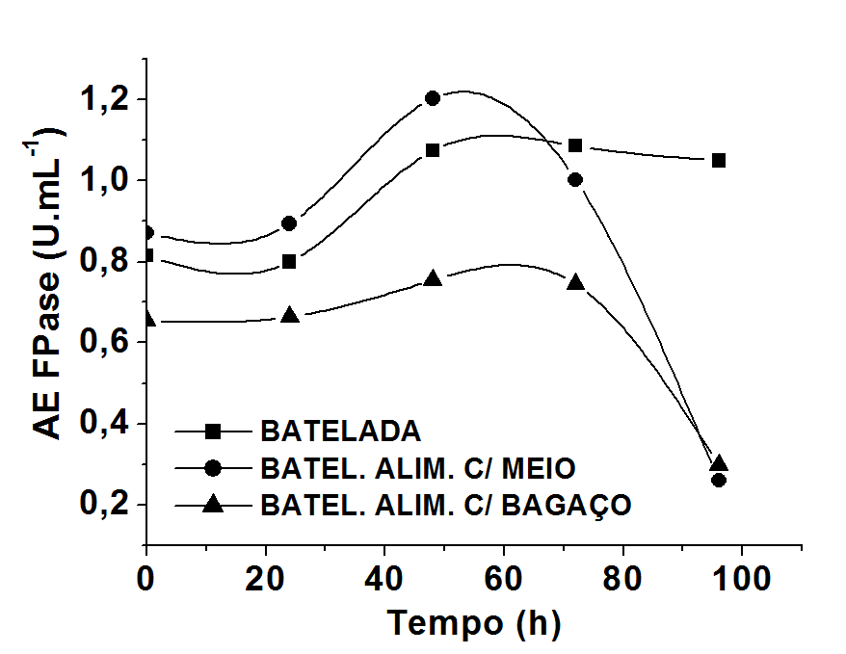
Figura 1 – Cinética de produção da celulase (FPase) por FSm com A. niger considerando os processos batelada normal e batelada alimentada com meio nutriente e com bagaço de cana.

Conclusões

Os resultados das fermentações em submerso do bagaço de cana indicaram a possibilidade de uso do permeado como meio nutriente suplementar e agente indutor na produção das celulases em batelada alimentada alcançando-se níveis favoráveis de produção (FPase) (1,20 U.mL⁻¹) no tempo de 48h de fermentação.

Agradecimentos

A Unioeste pela concessão da bolsa PIBIC.

Referências

Bortolazzo, N.G. (2011). Isolamento e seleção de fungos celulolíticos para hidrólise enzimática do bagaço de cana-de-açúcar. Dissertação de Mestrado, Escola Superior de Agricultura “Luiz de Queiroz”, Universidade de São Paulo.

Aguiar, C.M. (2010). Hidrólise enzimática de resíduos lignocelulósicos utilizando celulases produzidas pelo fungo Aspergillus niger. Dissertação de Mestrado, Programa de Pós-Graduação em Engenharia Química, Universidade Estadual do Oeste do Paraná.

Mandels, M. & Weber, J. (1969). The production of cellulases. Advances in Chemistry Series, 95, 391-414.

Miller, G.L. (1959). Use of dinitrosalicylic acid reagent for determination of reducing sugars. Analytical Chemistry, 31, 426-428.

